**卷积特征值计算方法**

输入几个通道，那么filter就几个

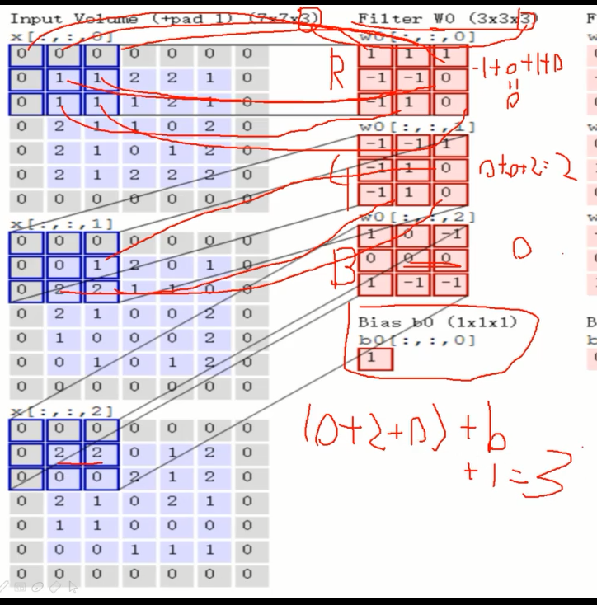

**得到特征图表示**

卷积之后的矩阵，

多个filter 可以得到多个特征图

不同filter 不同的特征提取方式

**步长与卷积核大小对结果的影响**

做一次卷积是不够的

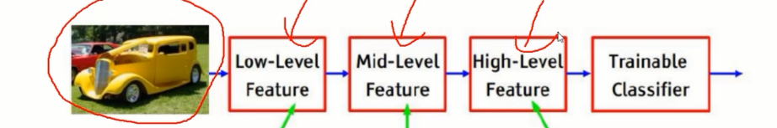

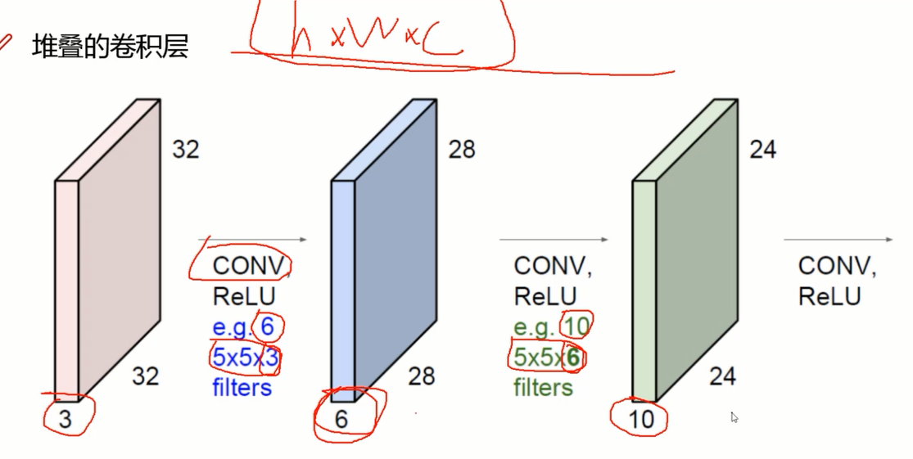

卷积层涉及的参数：

滑动窗口的大小

一般图像 采用步长为1的卷积

卷积核尺寸

边缘填充

卷积核个数

**特征图尺寸计算与参数共享**

卷积结果计算公式：

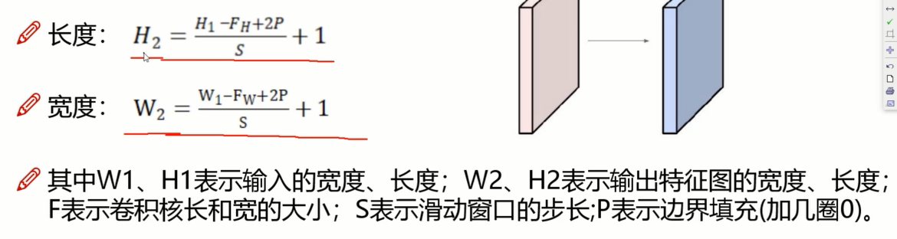

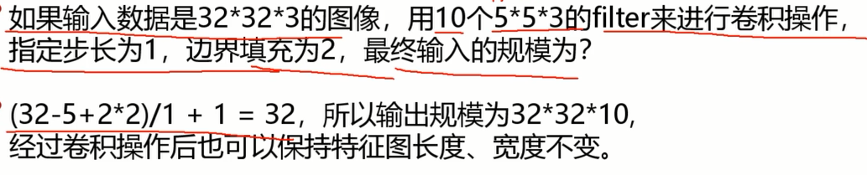

参数共享，用同样一个卷积核对不同区域进行特征提取

不然参数也太多了吧

**池化层的作用**

downsampling 下采样

瘦身

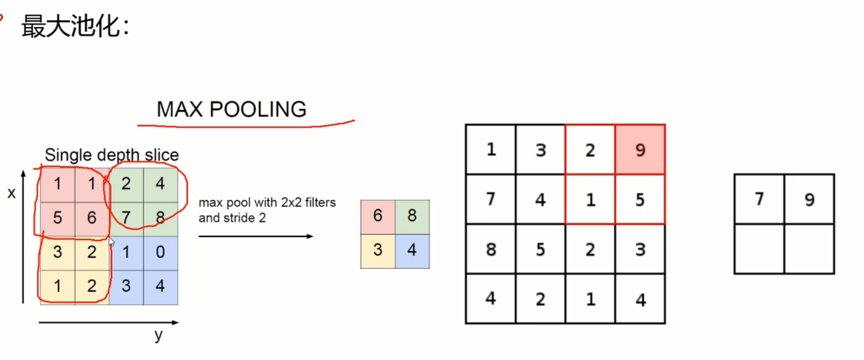

最大池化 不错的

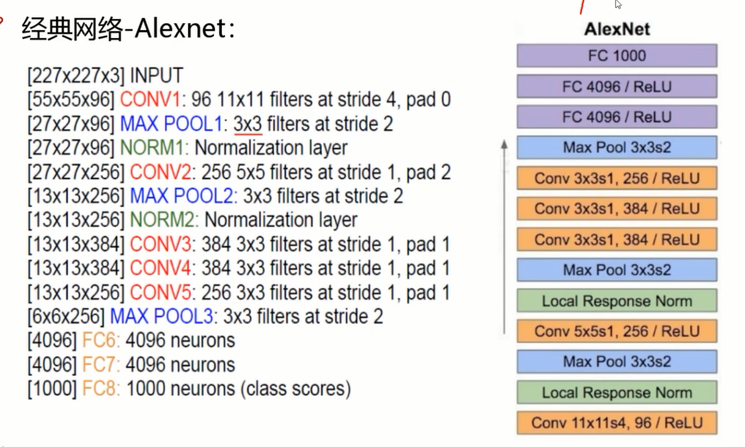

特征图翻倍

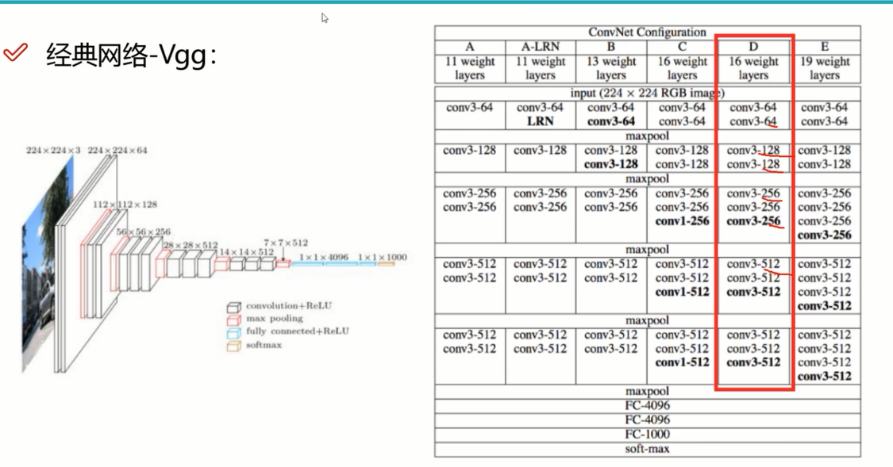

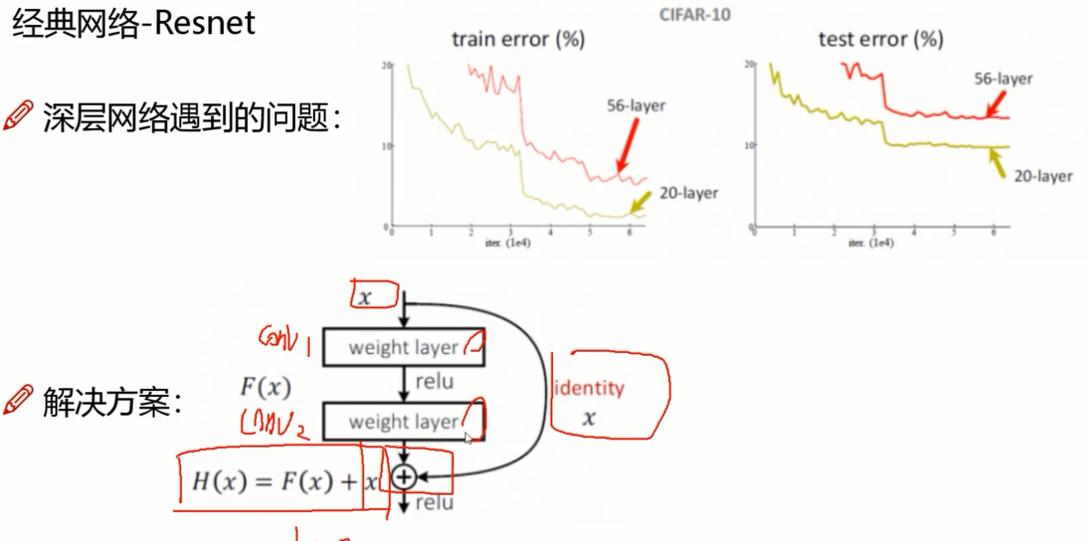

# 感受野

<https://www.cnblogs.com/shine-lee/p/12069176.html>

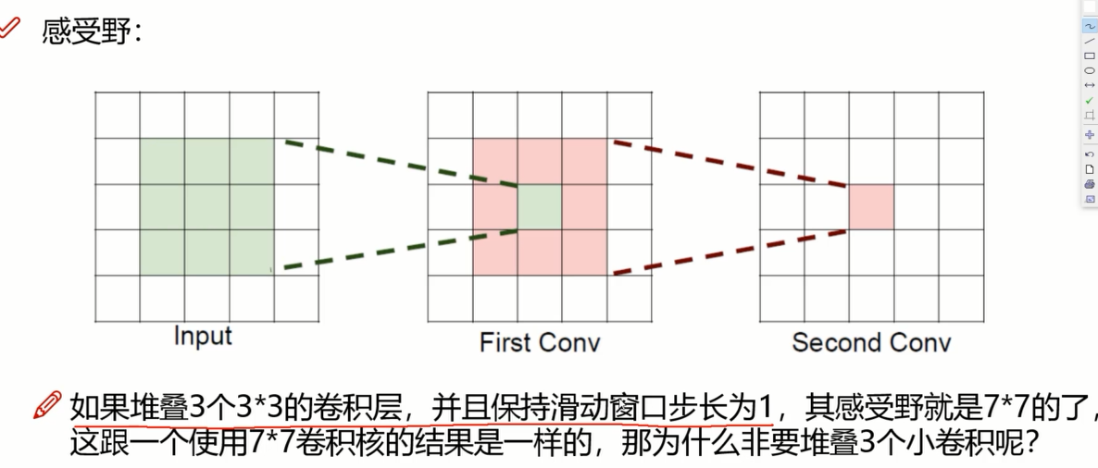

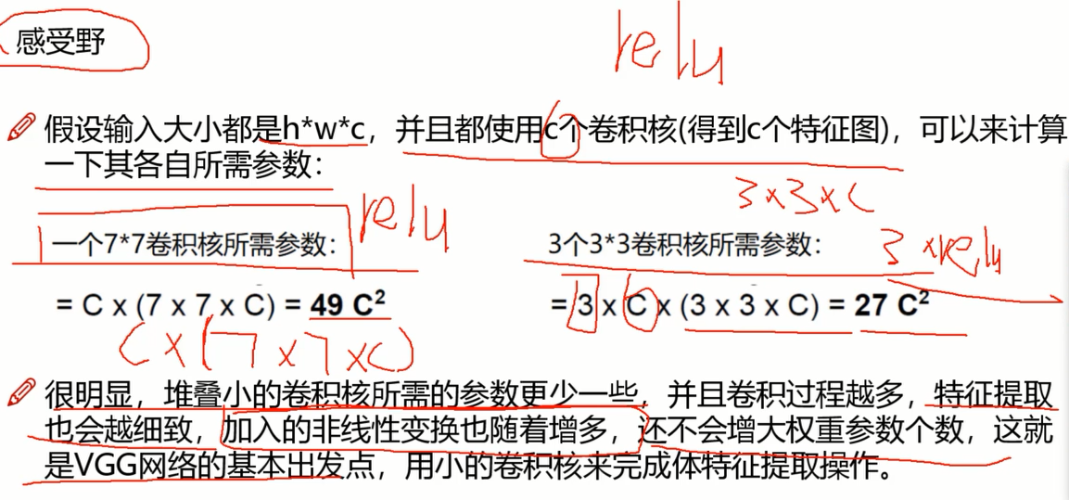

# 图像识别核心

## x = x.view(x.size(0), -1)的理解

最后数据展开成一个形状 batch_size * size size是自动展开的